Bilaga A Mall för inbjudan

Upplandsserien, deltävling nr x,
Datum: [Ange datum för tävlingsdagarna]
Plats: [Ange tävlingsplatsen, ort]
Tävlingens nivå: Blå/Grön
Arrangör: [Ange arrangerande klubb]

1. Regler
1.1 Tävlingen genomförs i överensstämmelse med reglerna så som de är definierade i Kappseglingsreglerna (KSR).
1.2 Tävlingen genomförs som en delsegling i Upplands- Gästriklandsserien för Optimistjolle Grön, Optimistjolle, E-jolle, Laser 4,7, Laser Radial, Laser Standard och RS Feva. En förutsättning för att seglingar ska genomföras i respektive klass är att klassen samlar minst tre deltagare.
1.3 KSR 40.1 gäller under hela tiden en båt är på vattnet. En båt som bryter mot den här regeln kan varnas eller straffas på det sätt som protestkommittén finner lämpligt.
1.4 När vattentemperaturen understiger +14ºC ska tävlande ha på sig kläder som ger gott skydd mot nedkylning i vatten, t.ex. våtdräkt eller torrdräkt.

2. Villkor för att delta
2.1 Tävlande båt ska vara ansvarsförsäkrad.
2.2 Rorsman ska vara medlem av en klubb ansluten till Svenska Seglarförbundet eller till sin nationella myndighet.

3. Anmälan
3.1 Anmälan ska göras i Sailarena senast den [ange datum].
3.2 Anmälningsavgiften är [ange belopp] och betalas i Sailarena i samband med anmälan. Om avanmälan görs senast [ange tid] före tävlingen eller om arrangören avvisar en båts anmälan, kommer anmälningsavgiften att betalas tillbaka.

4. Registrering och besiktning
4.1 Registrering av rorsman ska göras i Sailarena senast [ange tidpunkt]. Punkten kan ändras om t.ex. registrering ska göras på Tävlingsexpeditionen eller på annat sätt.
4.2 Rorsman ska kunna styrka klubbmedlemskap, eventuell tävlingslicens och båtens mätbrev eller motsvarande.
4.3 En båt, besättning eller utrustning kan när som helst kontrolleras avseende överensstämmelse med reglerna. På vattnet kan kappseglingskommittén eller tekniska kommittén instruera en båt att omedelbart bege sig till en anvisad plats för besiktning.
4.4 En registrerad tävlande i en besättning får endast bytas ut efter godkännande av kappseglingskommittén.

5. Seglingsföreskrifter
5.1 Seglingsföreskrifter kommer att finnas tillgängliga på den officiella anslagstavlan på [ange plats, kan vara webbadress].

6. Tidsprogram
6.1 Registrering ska ske på morgonen på tävlingsdagen senast kl. 0900.
6.2 Skepparmöte kommer att hållas kl. 0945 och dagens första start kl. 1100.
6.3 Prisutdelningen kommer att hållas på land så snart som möjligt efter målgång.

7. Genomförande
7.1 Fyra seglingar är planerade. Ingen segling kommer dock att påbörjas efter kl. 1500.
7.2 RS Feva kommer att starta först. E-jolle och samtliga Laserklasser kommer därefter att starta tillsammans. Därefter kommer Otimistjolleklassen att starta. Optimistjolle Grön kommer att ha en egen start och starta sist.

8. Kappseglingsområde och bana
8.1 [Ange var kappseglingarna kommer att genomföras]
8.2 Banan kommer att vara av ytterloopstyp, se bild, och anpassas för att eftersträva att varje segling ska ta cirka 30 minuter. Optimistjolle Grön kommer att segla ett varv på banan. Övriga klasser kommer att segla fler varv på ytterloopen.
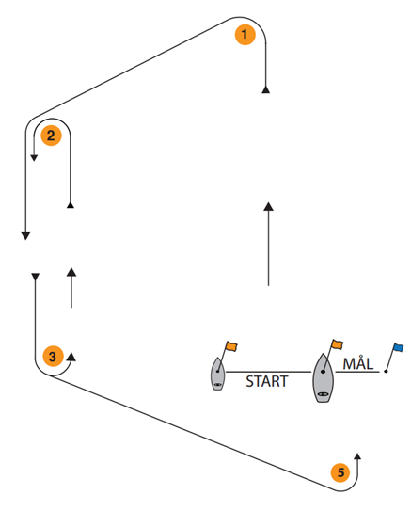

10. Poängberäkning
10.1 KSR Appendix A ska gälla med den avvikelsen att vid tre eller färre kappseglingar räknas samtliga.

11. Priser
11.1 Priser delas ut till samtliga startande i Optimistjolle Grön. Priser delas ut till de första tre båtarna i övriga klasser.

